**Детская железная дорога -**

**Музей мороженого и сладостей**

**17.05 18.05 24.05 25.05**

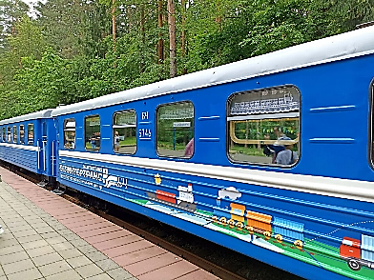**Детская железная дорога имени Константина Сергеевича Заслонова**, расположенная в Минске, является единственной детской железной дорогой в Беларуси. Она была открыта **9 июля 1955** года и с тех пор стала любимым местом для детей и взрослых, желающих вспомнить детство или познакомиться с историей железнодорожного транспорта.

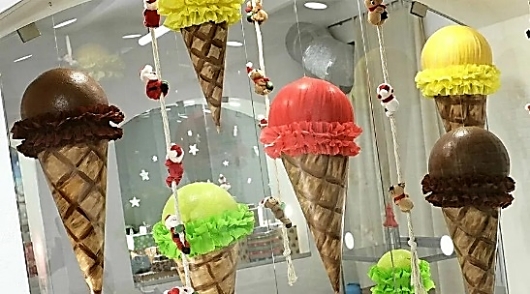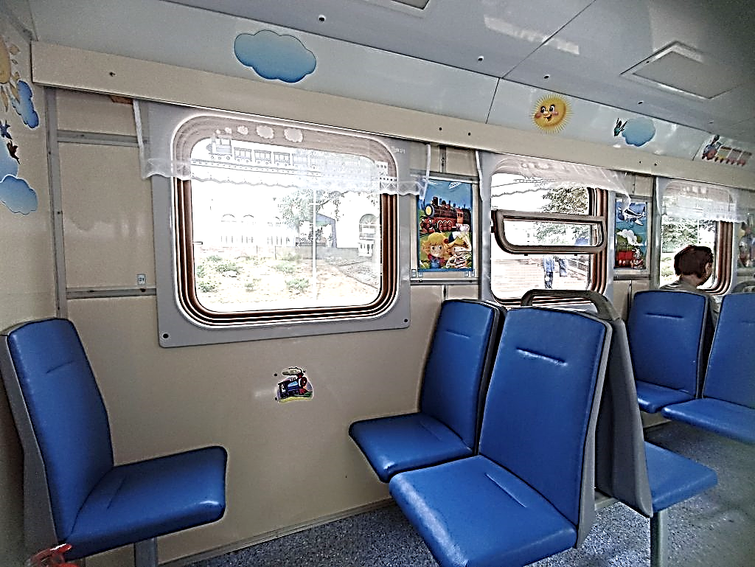**«Малая Белорусская»**— именно так часто называют Детскую железную дорогу железнодорожники. Несмотря на название, здесь все настоящее — и тепловозы с вагонами, и правила движения, и машинисты, и проводники, и начальники станций, и конечно, пассажиры. От большой магистрали Детская железная дорога отличается лишь шириной колеи (750 мм, почти вдвое уже «взрослой») и длиной трассы — только четыре с половиной километра, а не тысячи. Во всем остальном она в точности повторяет все то, что присуще большому и ответственному хозяйству республики — Белорусской железной дороге, являясь при этом кузницей кадров столичного отделения магистрали.

**Образовательно-развлекательный проект “Музей мороженого и сладостей”.** Концепция проекта – полное погружение в мир мороженого и сладостей.

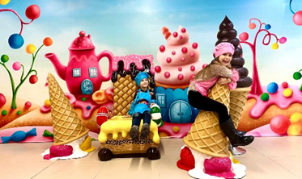Проект включает в себя: Программа “Музея Мороженого и сладостей” с экскурсией + дегустация живого Джелато + дегустация жареного мороженого + дегустация шоколадного фонтана + игровая зона. Длительность программы 60-70 минут + игровая зона. Ограничений по времени в игровой зоне нет.

**Стоимость экскурсии: 72 руб.**

**В стоимость входит:**

* Проезд на автобусе туркласса;
* Экскурсионное обслуживание;
* Входные билеты и экскурсии по программе;
* Катание на поезде.

**Запись на экскурсию:** 8029-566-83-70 Виктория